МИНИСТЕРСТВО ОБРАЗОВАНИЯ МОСКОВСКОЙ ОБЛАСТИ

Государственное бюджетное профессиональное образовательное учреждение Московской области «Ногинский колледж»

Курсовой проект

по МДК.09.01 Проектирование и разработка веб-приложений

ПМ.09 Проектирование, разработка и оптимизация веб-приложений

Тема:

ИСПОЛЬЗОВАНИЕ ФРЕЙМВОРКА DJANGO В РАЗРАБОТКЕ ВЕБ-ПРИЛОЖЕНИЯ «СЛУЖБА ДОСТАВКИ ЕДЫ»

Разработчик: студент группы 3ИСПР2

Саргсян.Э.А

(подпись)

Оценка защиты курсового проекта

« »

Дата защиты

« » 2024

Руководитель проекта:

преподаватель Степанов С.О.

(подпись)

Ногинск, 2024 г

**Содержание**

**Введение** 3

**1.** **Проектирование веб-приложения по теме: «Служба доставки еды»** 4

**1.1 Общие сведения о разработке веб-приложения “Служба доставки еды” на фреймворке Django** 6

**1.2 Инсталляция всех необходимых программ и фреймворка, подготовка к разработке проекта.** 8

**1.3 Руководство по созданию веб-приложения** 16

**1.4 Установка веб приложения на общедоступный хостинг** 27

**Заключение** 32

**Список используемых источников** 33

**Приложения** 34

# **Введение**

Курсовая работа по ПМ.09 «Служба доставки еды» направлена на: приобретение студентами профессиональных навыков и первоначального опыта в профессиональной деятельности; закрепление и углубление знаний, полученных обучающимися во время аудиторных занятий; формирование основных профессиональных компетенций на основе Государственных требований к минимуму содержания и уровню подготовки выпускников по специальности; воспитание сознательной трудовой и производственной дисциплины.

Базой курсовой работы является Государственное бюджетное профессиональное образовательное учреждение Московской области «Ногинский колледж».

В рамках курсовой работы выполнялась разработка веб-приложения «Служба доставки еды».

Формируемы компетенции в рамках курсовой работы:

* Создание веб-приложения «Служба доставки еды» посредством использования фреймворка django;
* отработка умений по ведению проектной и технической документации;

1. **Проектирование веб-приложения по теме: «Служба доставки еды» с использование фреймворка Django**

Разработка веб-приложений — это процесс создания интерактивных программ, которые работают в веб-браузере. Веб-приложения могут быть простыми, как одностраничные сайты, или сложными, как социальные сети или интернет-магазины. Веб-приложения играют важную роль в современном мире, предоставляя пользователям доступ к разнообразным сервисам и информации через интернет. Они могут быть использованы для различных целей, таких как онлайн-торговля, социальные сети, управление проектами, обучение и многое другое. Веб-приложения обладают рядом преимуществ, включая доступность с любого устройства с интернет-соединением, возможность обновления контента в реальном времени и интеграцию с другими сервисами и платформами.

Фреймворк (с англ. framework — «каркас, структура») — заготовка, готовая модель в программировании для быстрой разработки, на основе которой можно дописать собственный код. Он задает структуру, определяет правила и предоставляет необходимый набор инструментов для создания проекта.

Django — это высокоуровневый веб-фреймворк для языка программирования Python, который позволяет быстро и эффективно разрабатывать веб-приложения. Он был создан для упрощения процесса разработки и предоставления разработчикам инструментов для создания мощных и масштабируемых веб-сайтов. Основная цель Django — сделать разработку веб-приложений быстрой и приятной, предоставляя готовые решения для общих задач. Вот несколько причин, почему разработка на Django актуальна и в 2023 году:

Django поставляется с множеством готовых компонентов для аутентификации, администрирования и т.д., что позволяет разработчикам сосредоточиться на бизнес-логике. Использование повторного кода сокращает время разработки и улучшает качество кода. Django ORM упрощает взаимодействие с базами данных, позволяя работать с данными как с объектами Python. Django оптимизирован для работы с большим количеством данных и трафиком. Он использует модель MVC, что делает код более организованным и облегчает его масштабирование. Django обладает множеством инструментов для защиты от распространенных уязвимостей, имеет подробную документацию, регулярно получает обновления и подходит для разработки различных типов веб-приложений. Django используется в различных отраслях и имеет активное сообщество разработчиков, которые делятся знаниями и помогают друг другу.

Рынок веб-разработки постоянно развивается: появляются новые фреймворки, а уже существующие постоянно обновляются.

Выбор на любой вкус: существует огромное количество фреймворков — от простых до сложных, которые можно использовать для решения различных задач. Ориентация на производительность: фреймворки становятся всё более быстрыми и оптимизированными для современных веб-приложений. Развитие экосистемы: с каждым фреймворком расширяется набор библиотек, инструментов и расширений, что делает разработку более эффективной. Основными конкурентами Django можно назвать: Yii2, Laravel, NodeJS и Flask.

## **1.1 Общие сведения о разработке веб-приложения “Служба доставки еды” на фреймворке Django**

Django — это мощный фреймворк для веб-разработки на языке Python. Он отлично подходит для создания сложных веб-приложений, например, системы доставки еды.

Django предлагает структуру, которая позволяет быстро и эффективно разрабатывать приложения. При этом обеспечивается высокий уровень безопасности, масштабируемости и удобства в обслуживании.

Основные этапы разработки:

1. Планирование:

Определение функциональности:

Регистрация пользователей.

Авторизация пользователей.

Каталог с категориями.

Просмотр товаров.

Добавление товаров в корзину.

Возможность манипуляций с товарами в корзине.

Оформление заказа.

Отслеживание статуса заказа.

Доставка через курьеров.

Выбор дизайна и пользовательского интерфейса.

База данных MySQL.

Определение необходимых библиотек и зависимостей.

Установка IDE.

2. Разработка:

Создание моделей данных для пользователей, заказов, продуктов и т.д.

Разработка представлений (views) для обработки запросов пользователей и

рендеринга HTML-страниц.

Создание шаблонов (templates) для оформления страниц.

Написание логики для обработки заказов, оплаты и доставки.

3. Тестирование:

Тестирование функциональности приложения.

Тестирование производительности и масштабируемости.

Тестирование безопасности.

4. Развертывание:

Регистрация на хостинге Beget.

Настройка сервера и базы данных.

Размещение приложения на хостинге.

5. Поддержка и обновления:

Мониторинг работы приложения.

Исправление ошибок и внесение изменений.

Добавление новых функций и улучшений.

## **1.2 Инсталляция всех необходимых программ и фреймворка, подготовка к разработке проекта.**

Установка Visual Studio Code

Перейдем на официальный сайт Visual Studio Code: [https://code.visualstudio.com/](https://code.visualstudio.com/)

Нажмем на кнопку "Download for Windows" и скачаем файл установщика.

Найдем скачанный файл и дважды щелкните по нему, чтобы запустить установщик.

Следуем инструкциям на экране.

Выберем папку для установки (рекомендуется оставить значение по умолчанию).

Установим флажки для дополнительных задач, таких как "Добавить Visual Studio Code в меню "Пуск" " и "Создать ярлык на рабочем столе".

Нажмем кнопку "Установить".

После завершения установки Visual Studio Code будет запущен автоматически.

Если нет, найдем его в меню "Пуск" или на рабочем столе и запустим.

В Visual Studio Code мы можем установить расширения, которые добавляют функциональность и поддержку для разных языков программирования и технологий.

Чтобы найти и установить расширения, нажмем кнопку "Extensions" (значок квадрата с шестеренкой) в боковой панели.

Введем название желаемого расширения в поле поиска и нажмите "Install".

Для комфортной разработки рекомендуется установить следующие расширения:

Python: поддержка языка Python. Расширение кода Visual Studio с расширенной поддержкой языка Python (для всех активно поддерживаемых версий Python), предоставляющее точки доступа для расширений, позволяющих легко интегрировать и предлагать поддержку IntelliSense (Pylance), отладки (Python Debugger), форматирования, компоновки, навигации по коду, рефакторинга, обозревателя переменных, обозревателя тестов и еще!

Pylanse: расширение, которое работает вместе с Python в Visual Studio Code для обеспечения эффективной языковой поддержки. В основе Pylance лежит Pyright, инструмент статической проверки типов от Microsoft. Используя Pyright, Pylance может обогатить ваш опыт работы с Python IntelliSense богатой информацией о типах, помогая вам быстрее писать более качественный код.

Python Debbuger: расширение для кода Visual Studio, поддерживающее отладку на Python с помощью debugpy. Отладчик Python обеспечивает удобство отладки, позволяя устанавливать точки останова, пошагово просматривать код, проверять переменные и выполнять другие важные задачи отладки. Расширение debugpy обеспечивает поддержку отладки для различных типов приложений на Python, включая скрипты, веб-приложения, удаленные процессы и многопоточные процессы.

Мы можем настроить внешний вид и поведение Visual Studio Code по своему вкусу.

Чтобы изменить цветовую схему, перейдем в меню "Файл" -> "Настройки" -> "Цвет" (File -> Preferences -> Color Theme).

Чтобы изменить шрифт, перейдем в меню "Файл" -> "Настройки" -> "Шрифт" (File -> Preferences -> Font).

Чтобы настроить клавишные комбинации, перейдем в меню "Файл" -> "Настройки" -> "Клавиатура" (File -> Preferences -> Keyboard Shortcuts).

После установки и настройки мы готовы начать использовать Visual Studio Code для написания кода, отладки и запуска программ.

Установка Python

Существует две основные версии Python:

Python 2: Старая версия, больше не поддерживается, но некоторые старые проекты могут требовать ее.

Python 3: Современная версия с улучшенной функциональностью и поддержкой. Рекомендуется использовать Python 3.

В нашем проекте будет использоваться Python 3.9.10

Для скачивания необходимо перейти на официальный сайт Python: [https://www.python.org/](https://www.python.org/)

Нажмите на кнопку "Downloads" в верхней части сайта.

Выберем версию Python, соответствующую нашей операционной системе.

Скачаем установочный файл.

Windows:

Запустите скачанный установочный файл.

Следуйте инструкциям установщика.

Важно: Отметьте опцию "Add Python to PATH" во время установки, чтобы Python был доступен из командной строки.

Проверим установку

Командная строка:

Откроем терминал или командную строку.

Введем команду `python` или `python3` (зависит от установленной версии).

Если Python установлен правильно, вы увидите приглашение Python: `>>>`

Дополнительные шаги

Установка пакетов:

Python использует пакеты для расширения функциональности.

Для установки пакетов можно использовать менеджер пакетов pip: `pip install <имя_пакета>`

Например: `pip install numpy`

Установка Django

Предварительные требования

Python 3.6 или выше (рекомендуется последняя версия).

Текстовый редактор или IDE (например, Visual Studio Code, Sublime Text, Atom).

Базовая работа с командной строкой.

Установка Python

Установка Django

1. Откройте командную строку (терминал).

2. Установим Django с помощью `pip` (установщик пакетов Python), так как в проекте будет использоваться Django==4.1, пропишем следующие команды

pip install django==4.

3. Проверим установку:

django-admin --version

Вы должны увидеть установленную версию Django.

Создание проекта Django

1. Перейдите в желаемую директорию для проекта:

cd /путь/к/директории

2. Создайте новый проект Django, в нашем случае проект будет иметь название app:

django-admin startproject app

3. Перейдите в директорию проекта:

cd myproject

Запуск сервера разработки

1. Запустите сервер разработки:

python manage.py runserver

2. Откройте веб-браузер и перейдите по адресу:

http://127.0.0.1:8000/

Вы должны увидеть приветственную страницу Django.

Установка виртуальных сред в Python (venv)

Виртуальные среды - это изолированные среды для ваших проектов Python, позволяющие управлять зависимостями и избегать конфликтов между различными проектами.

Перед установкой виртуального окружения поднимемся на один уровень дириктории выше, там где мы создавали проект app.

1. Проверка наличия venv:

Python 3.3 и более поздние версии поставляются с встроенным модулем `venv`. Проверьте, установлена ли у вас эта версия:

python --version

Если версия Python не соответствует требованиям, обновите ее.

2. Создание виртуальной среды:

Перейдите в директорию вашего проекта и создайте виртуальную среду с помощью команды:

python3 -m venv venv

3. Активация виртуальной среды:

Windows:

venv \Scripts\activate

После активации виртуальной среды вы увидите в начале строки командной оболочки имя вашей среды (например, `(my_env) $`).

4. Установка пакетов:

Теперь вы можете установить пакеты в вашу виртуальную среду с помощью `pip`:

pip install <package_name>

Установим все необходимые пакеты для нашего проекта:

* aiofiles==23.2.1

* aiogram==3.3.0

* aiohttp==3.9.3

* aiosignal==1.3.1

* annotated-types==0.6.0

* asgiref==3.7.2

* async-timeout==4.0.3

* attrs==23.2.0

* beautifulsoup4==4.12.3

* bs4==0.0.2

* certifi==2024.2.2

* charset-normalizer==3.1.0

* Django==4.1

* django-debug-toolbar==4.4.2

* fake-useragent==1.4.0

* frozenlist==1.4.1

* html-parser==0.2

* html5lib==1.1

* idna==3.4

* importlib-resources==6.1.1

* joblib==1.3.2

* lxml==5.1.0

* magic-filter==1.0.12

* multidict==6.0.5

* numpy==1.26.3

* pandas==2.2.0

* pillow==10.3.0

* ply==3.11

* psycopg2==2.9.9

* pyarrow==15.0.0

* pydantic==2.5.3

* pydantic_core==2.14.6

* python-dateutil==2.8.2

* pytz==2023.3.post1

* requests==2.31.0

* scikit-learn==1.4.0

* scipy==1.11.4

* six==1.16.0

* soupsieve==2.5

* sqlparse==0.4.4

* threadpoolctl==3.2.0

* typing_extensions==4.9.0

* tzdata==2023.4

* urllib3==2.0.3

* webencodings==0.5.1

* yarl==1.9.4

* zipp==3.17.0.

## **1.3 Руководство по созданию веб-приложения**

Прежде всего, нам нужно создать шаблоны для нашего сайта. Сначала мы разработаем дизайн страниц в Figma, а затем начнём вёрстку с использованием CSS и HTML-фреймворка Bootstrap. На сайте будет около 7 страниц, но при добавлении бэкенда их количество может увеличиться. Это связано с тем, что Django позволяет удобно разделять шаблоны, делая их более логичными и структурированными.

Основными страницами будут являться «Главная», «Каталог», «Товар», «Корзина», «Заказ», «Авторизация», «Регистрация», «Профиль».

После того как мы установим Django, все повторяющиеся элементы можно будет перенести в шаблон base.html, который можно будет подключать к остальным шаблонам, исключая повторение кода.

На странице «Главная» будет полностью отсутствовать контент на странице.

На странице «Каталог» будет список доступных товаров, для его разработки будет применен фреймворк Bootstrap, с помощью которого будут непосредственно созданы карточки товаров.

На странице «Товар» будет отображена единичная карточка товара с его полным описанием.

На странице «Корзина» будут отображены выбранные товары с возможностью их добавления или удаления

На странице «Заказ» будут отображены поля для ввода информации покупателя, а конкретно: Имя, Фамилия, телефона, Адрес доставки, Вид оплаты и товары из страницы «Корзина»

На странице «Авторизация» будет два поля ввода: Логин пользователя и его Пароль, если у пользователя нет аккаунта, он сможет нажать на кнопку «Создать аккаунт» и его перенаправит на страницу «Регистрация»

На странице «Регистрация» будет большое количество полей для ввода данных пользователя, чтобы занести его в базу сайта. Если быть точнее, то на странице будут следующие поля ввода: Имя*, Фамилия*, Имя пользователя*, Email*, Пароль*, Подтверждение пароля*. Внизу будет расположена кнопка «Зарегистрироваться», после нажатия которой все данные внесенные пользователем будут сохранены и пользователю откроется доступ к возможности заказа выбранных им товаров.

На странице «Профиль» будет расположено несколько блоков: Корзина, Аккаунт, Заказы. Корзина будет в точности повторять страницу «Корзина», но отображена она будет более компактно. В блоке Аккаунт будет несколько полей для ввода, которые будут сохранены со страницы «Регистрация», кроме того там будет возможность добавления фотографии профиля. В блоке Заказы будут находится заказы пользователя с веденной на странице «Заказ» информацией.

После создания всех шаблонов мы перейдем к подключению всех шаблонов к серверной части приложения через Django.

Для начала создадим проект app, после чего перейдем во внутреннюю папку и добавим там папку templates, а неё шаблон base.html, включающие в себя повторяющиеся элементы верстки.

1. Создание папки templates

- Перейдите в корневую директорию вашего Django-проекта.

- Создайте новую папку с именем `templates`.

2. Создание шаблона base.html

- Внутри папки `templates` создайте новый файл с именем `base.html`.

- Внутри этого файла добавляем код нашего шаблона index.html:

3. Использование base.html в других шаблонах

- В других шаблонах, которые мы будем создавать, можно использовать `{% extends "base.html" %}` для наследования от базового шаблона.

- Например, в шаблоне `index.html`:

{% extends "base.html" %}

{% block title %}Главная страница{% endblock %}

{% block content %}

<h1>Добро пожаловать!</h1>

{% endblock %}

- Этот шаблон будет использовать базовый шаблон `base.html`, заменив блоки `title` и `content` своим собственным содержимым.

Преимущества использования базовых шаблонов:

- Повторное использование кода: позволяет повторно использовать общие элементы дизайна и структуры во всех шаблонах.

- Упрощение разработки: уменьшает количество повторяющегося кода, делая шаблон более читаемым и поддерживаемым.

- Централизованное управление: позволяет легко изменять общие элементы дизайна, обновляя только базовый шаблон.

Далее настроим файлы в приложении app

Настройка файлов settings.py и urls.py в Django

Файлы `settings.py` и `urls.py` - это два ключевых файла, которые определяют поведение вашего Django-приложения.

settings.py

settings.py - это центральный файл конфигурации вашего проекта. Он содержит все настройки, необходимые для запуска вашего приложения, включая:

База данных: Здесь вы указываете тип базы данных (например, PostgreSQL, SQLite) и параметры соединения.

Секретный ключ: Этот ключ необходим для безопасности и генерации сессий.

Путь к статическим файлам: Указывает директорию, где хранятся статические файлы, такие как CSS, JavaScript и изображения.

Установленные приложения: Здесь вы перечисляете все приложения Django, которые вы хотите использовать в своем проекте.

Локализация: Указывает язык и настройки времени.

Дополнительные настройки: Здесь вы можете добавлять свои собственные настройки, например, для интеграции с внешними сервисами.

В нашем проекте `settings.py` будет иметь следующие настройки:

INSTALLED_APPS = [

'django.contrib.admin',

'django.contrib.auth',

'django.contrib.contenttypes',

'django.contrib.sessions',

'django.contrib.messages',

'django.contrib.staticfiles',

'main',

'goods',

'users',

'carts',

'orders',

]

DATABASES = {

'default': {

'ENGINE': 'django.db.backends.sqlite3',

'NAME': BASE_DIR / 'db.sqlite3',

}

}

SECRET_KEY = 'your_secret_key'

STATIC_URL = '/static/'

LANGUAGE_CODE = 'ru-RU'

TIME_ZONE = 'Europe/Moscow'

urls.py

urls.py - это файл, который определяет маршруты (URL) вашего приложения. Он содержит набор правил, которые связывают URL-адреса с соответствующими представлениями (views).

Наши настройки `urls.py`:

path('admin/', admin.site.urls),

path('', include('main.urls', namespace='main')),

path('catalog/', include('goods.urls', namespace='catalog')),

path('user/', include('users.urls', namespace='user')),

path('cart/', include('carts.urls', namespace='cart')),

path('orders/', include('orders.urls', namespace='orders')),

Далее создаем все остальные приложения из списка в settings и модели для них, чтобы передавать всю необходимую информацию, введенную пользователями в базы данных, а в последующем в остальные связанные страницы.

Начнем с приложения main, главная страница не имеет связей и полей ввода, поэтому раздел моделей в нем будет отсутствовать, однако приложение имеет раздел views:

def index(request):

    context = {

        'title': 'Basinga - Главная',

    }

    return render(request, 'main/index.html', context)

def about(request):

    context = {

        'title': 'Basinga - О нас',

        'content': "О нас",

        'text_on_page': "Текст о том почему этот магазин такой классный, и какой хороший товар."

    }

    return render(request, 'main/about.html', context)

Следующим приложением будет goods, включающее в себя страницы «Каталог» и «Товар», её модели и представления имеют следующий вид:

class Categories(models.Model):

    name = models.CharField(max_length=150, unique=True, verbose_name='Название')

    slug = models.SlugField(max_length=200, unique=True, blank=True, null=True, verbose_name='URL')

    class Meta:

        db_table = 'category'

        verbose_name = 'Категорию'

        verbose_name_plural = 'Категории'

    def __str__(self):

        return self.name

class Products(models.Model):

    name = models.CharField(max_length=150, unique=True, verbose_name='Название')

    slug = models.SlugField(max_length=200, unique=True, blank=True, null=True, verbose_name='URL')

    description = models.TextField(blank=True, null=True, verbose_name='Описание')

    image = models.ImageField(upload_to='goods_images', blank=True, null=True, verbose_name='Изображение')

    price = models.DecimalField(default=0.00, max_digits=7, decimal_places=2, verbose_name='Цена')

    discount = models.DecimalField(default=0.00, max_digits=4, decimal_places=2, verbose_name='Скидка в %')

    quantity = models.PositiveIntegerField(default=0, verbose_name='Количество')

    category = models.ForeignKey(to=Categories, on_delete=models.CASCADE, verbose_name='Категория')

    class Meta:

        db_table = 'product'

        verbose_name = 'Продукт'

        verbose_name_plural = 'Продукты'

        ordering = ("id",)

    def __str__(self):

        return f'{self.name} Количество - {self.quantity}'

    def get_absolute_url(self):

        return reverse("catalog:product", kwargs={"product_slug": self.slug})

    def display_id(self):

        return f"{self.id:05}"

    def sell_price(self):

        if self.discount:

            return round(self.price - self.price*self.discount/100, 2)

        return self.price

def catalog(request, category_slug=None):

    page = request.GET.get('page', 1)

    on_sale = request.GET.get('on_sale', None)

    order_by = request.GET.get('order_by', None)

    query = request.GET.get('q', None)

    if category_slug == "all":

        goods = Products.objects.all()

    elif query:

        goods = q_search(query)

    else:

        goods = get_list_or_404(Products.objects.filter(category__slug=category_slug))

    if on_sale:

        goods = goods.filter(discount__gt=0)

    if order_by and order_by != "default":

        goods = goods.order_by(order_by)

    paginator = Paginator(goods, 3)

    current_page = paginator.page(int(page))

    context = {

        "title": "Home - Каталог",

        "goods": current_page,

        "slug_url": category_slug

    }

    return render(request, "goods/catalog.html", context)

def product(request, product_slug):

    product = Products.objects.get(slug=product_slug)

    context = {"product": product}

    return render(request, "goods/product.html", context=context)

В разделе моделей находятся все основные переменные, для удобного администрирования сайта, а в разделе представлений расположена функция фильтрации товаров.

Следующим приложением будет users, включающее в себя страницы «Авторизация», «Регистрация» и «Профиль»:

class User(AbstractUser):

    image = models.ImageField(upload_to='users_images', blank=True, null=True, verbose_name='Аватар')

    phone_number = models.CharField(max_length=10, blank=True, null=True)

    class Meta:

        db_table = 'user'

        verbose_name = 'Пользователя'

        verbose_name_plural = 'Пользователи'

    def __str__(self):

        return self.username

def login(request):

    if request.method == 'POST':

        form = UserLoginForm(data=request.POST)

        if form.is_valid():

            username = request.POST['username']

            password = request.POST['password']

            user = auth.authenticate(username=username, password=password)

            session_key = request.session.session_key

            if user:

                auth.login(request, user)

                messages.success(request, f"{username}, Вы вошли в аккаунт")

                if session_key:

                    Cart.objects.filter(session_key=session_key).update(user=user)

                redirect_page = request.POST.get('next', None)

                if redirect_page and redirect_page != reverse('user:logout'):

                    return HttpResponseRedirect(request.POST.get('next'))

                return HttpResponseRedirect(reverse('main:index'))

    else:

        form = UserLoginForm()

    context = {

        'title': 'Home - Авторизация',

        'form': form

    }

    return render(request, 'users/login.html', context)

def registration(request):

    if request.method == 'POST':

        form = UserRegistrationForm(data=request.POST)

        if form.is_valid():

            form.save()

            session_key = request.session.session_key

            user = form.instance

            auth.login(request, user)

            if session_key:

                Cart.objects.filter(session_key=session_key).update(user=user)

            messages.success(request, f"{user.username}, Вы успешно зарегистрированы и вошли в аккаунт")

            return HttpResponseRedirect(reverse('main:index'))

    else:

        form = UserRegistrationForm()

    context = {

        'title': 'Home - Регистрация',

        'form': form

    }

    return render(request, 'users/registration.html', context)

@login_required

def profile(request):

    if request.method == 'POST':

        form = ProfileForm(data=request.POST, instance=request.user, files=request.FILES)

        if form.is_valid():

            form.save()

            messages.success(request, "Профайл успешно обновлен")

            return HttpResponseRedirect(reverse('user:profile'))

    else:

        form = ProfileForm(instance=request.user)

    orders = Order.objects.filter(user=request.user).prefetch_related(

                Prefetch(

                    "orderitem_set",

                    queryset=OrderItem.objects.select_related("product"),

                )

            ).order_by("-id")

    context = {

        'title': 'Home - Кабинет',

        'form': form,

        'orders': orders,

    }

    return render(request, 'users/profile.html', context)

def users_cart(request):

    return render(request, 'users/users_cart.html')

@login_required

def logout(request):

    messages.success(request, f"{request.user.username}, Вы вышли из аккаунта")

    auth.logout(request)

    return redirect(reverse('main:index'))

Следующим разделом, который мы создадим будет являться приложение orders, благодаря которому будут создаваться заказы пользователей. Данное приложение будет включать в себя следующие модели:

class OrderitemQueryset(models.QuerySet):

    def total_price(self):

        return sum(cart.products_price() for cart in self)

    def total_quantity(self):

        if self:

            return sum(cart.quantity for cart in self)

        return 0

class Order(models.Model):

    user = models.ForeignKey(to=User, on_delete=models.SET_DEFAULT, blank=True, null=True, verbose_name="Пользователь", default=None)

    created_timestamp = models.DateTimeField(auto_now_add=True, verbose_name="Дата создания заказа")

    phone_number = models.CharField(max_length=20, verbose_name="Номер телефона")

    requires_delivery = models.BooleanField(default=False, verbose_name="Требуется доставка")

    delivery_address = models.TextField(null=True, blank=True, verbose_name="Адрес доставки")

    payment_on_get = models.BooleanField(default=False, verbose_name="Оплата при получении")

    is_paid = models.BooleanField(default=False, verbose_name="Оплачено")

    status = models.CharField(max_length=50, default='В обработке', verbose_name="Статус заказа")

    class Meta:

        db_table = "order"

        verbose_name = "Заказ"

        verbose_name_plural = "Заказы"

    def __str__(self):

        return f"Заказ № {self.pk} | Покупатель {self.user.first_name} {self.user.last_name}"

class OrderItem(models.Model):

    order = models.ForeignKey(to=Order, on_delete=models.CASCADE, verbose_name="Заказ")

    product = models.ForeignKey(to=Products, on_delete=models.SET_DEFAULT, null=True, verbose_name="Продукт", default=None)

    name = models.CharField(max_length=150, verbose_name="Название")

    price = models.DecimalField(max_digits=7, decimal_places=2, verbose_name="Цена")

    quantity = models.PositiveIntegerField(default=0, verbose_name="Количество")

    created_timestamp = models.DateTimeField(auto_now_add=True, verbose_name="Дата продажи")

    class Meta:

        db_table = "order_item"

        verbose_name = "Проданный товар"

        verbose_name_plural = "Проданные товары"

    objects = OrderitemQueryset.as_manager()

    def products_price(self):

        return round(self.product.sell_price() * self.quantity, 2)

    def __str__(self):

        return f"Товар {self.name} | Заказ № {self.order.pk}"

Далее мы добавим приложение carts, хранящее в себе информацию о добавленных пользователем товарах, после чего модели этого приложения будут связываться с приложение orders. Его модели будут выглядеть следующим образом:

class CartQueryset(models.QuerySet):

    def total_price(self):

        return sum(cart.products_price() for cart in self)

    def total_quantity(self):

        if self:

            return sum(cart.quantity for cart in self)

        return 0

class Cart(models.Model):

    user = models.ForeignKey(to=User, on_delete=models.CASCADE, blank=True, null=True, verbose_name='Пользователь')

    product = models.ForeignKey(to=Products, on_delete=models.CASCADE, verbose_name='Товар')

    quantity = models.PositiveSmallIntegerField(default=0, verbose_name='Количество')

    session_key = models.CharField(max_length=32, null=True, blank=True)

    created_timestamp = models.DateTimeField(auto_now_add=True, verbose_name='Дата добавления')

    class Meta:

        db_table = 'cart'

        verbose_name = "Корзина"

        verbose_name_plural = "Корзина"

    objects = CartQueryset().as_manager()

    def products_price(self):

        return round(self.product.sell_price() * self.quantity, 2)

    def __str__(self):

        if self.user:

            return f'Корзина {self.user.username} | Товар {self.product.name} | Количество {self.quantity}'

        return f'Анонимная корзина | Товар {self.product.name} | Количество {self.quantity}'

Итак, все приложения созданы, осталось создать папку static, для хранения всех медиафайлов проекта.

Внутри папки будут находиться следующие папки: css, favicon, icons, images. js.

После этого проект можно считать завершенным в плане функционала, следующим пунктом будет расположить его на общедоступном хостинге.

## **1.4 Установка веб приложения на общедоступный хостинг**

Локальная установка Python

Для некоторых web-приложений может потребоваться версия **Python**, отличная от тех, что предоставляются на хостинге. В таком случае необходимую версию можно собрать локально.

Для этого нам потребуется подключиться к серверу по **SSH**.

**Обратите внимание!**

Инструкция для подключения по **SSH** описана в статье [Общие сведения по установке приложений (виртуальное окружение Docker)](https://content.beget.com/ru/kb/how-to/web-apps/obshhie-svedeniya-po-ustanovke-prilozhenij-virtualnoe-okruzhenie-docker).

1. Подключаемся по **SSH** к серверу:

local@host:~$ ssh django17@django17.beget.tech

1. Затем подключаемся к Docker-контейнеру:

django17@quasar:~ [0] $ ssh localhost -p222

1. Теперь переходим во временный каталог на аккаунте:

(docker) django17@quasar:~ [0] $ cd ~/.beget/tmp/

**Обратите внимание!**

Если каталог не создан, ответ будет следующим:  
-bash: cd: /home/i/idkfa/.beget/tmp: No such file or directory  
Создать временный каталог и перейти в него можно следующей командой:  
mkdir -p ~/.beget/tmp && cd ~/.beget/tmp/

Перейдем к сборке самого Python.

В нашем проекте будет используется версия Python 3.9.10.  
Если вы устанавливаете другую версию, то цифры в названиях папок и архивов будут отличаться.

1. Перейдите во временный каталог:

(docker) django17@quasar:~ [0] $ cd ~/.beget/tmp

1. Скачайте архив необходимой версии Python:

(docker) django17@quasar:~/.beget/tmp [0] $ wget https://www.python.org/ftp/python/3.9.10/Python-3.9.10.tgz

1. Распакуйте архив и сразу перейдите в каталог с исходным кодом:

(docker) django17@quasar:~/.beget/tmp [0] $ tar -xvzf Python-3.9.10.tgz && cd Python-3.9.10

1. С помощью утилиты **configure** настроим необходимые зависимости, префиксы, переменные, после чего будет сгенерирован **Makefile**.
2. **Для Python 3.9.x и ниже:**

(docker) django17@quasar:~/.beget/tmp/Python-3.9.0 [0] $ ./configure --prefix=$HOME/.local --enable-optimizations --enable-loadable-sqlite-extensions LDFLAGS="-Wl,-rpath /usr/local/lib"

1. Теперь запустите процесс компиляции и установки:

(docker) django17@quasar:~/.beget/tmp/Python-3.9.10 [0] $ make -j$((`nproc`/4)) && make install

Проверить корректность установки можно следующей командой:

(docker) django17@quasar:~ [0] $ python3 -V

Python 3.11.0

Помимо **Python**, также устанавливается пакетный менеджер **pip**:

(docker) django17@quasar:~ [0] $ pip3 -V

pip 22.3 from /home/d/django17/.local/lib/python3.11/site-packages/pip (python 3.11)

Теперь мы можем использовать собранный Python в работе.

Настройка окружения virtualenv

Если сайтов, использующих **Python**, на аккаунте несколько, то для каждого может потребоваться свое окружение и свой набор пакетов разных версий, которые могут конфликтовать между собой. Эту проблему можно решить настройкой виртуального окружения с помощью **virtualenv**.

Для установки virtualenv укажите полный путь до **pip**:

(docker) django17@quasar:~/django17.beget.tech [0] $ ~/.local/bin/pip3.8 install virtualenv

Вызвать справку можно так:

(docker) django17@quasar:~/django17.beget.tech [0] $ python -m virtualenv --help

(docker) django17@quasar:~/django17.beget.tech [0] $ ~/.local/bin/python3.8 -m virtualenv --help

Дальше следует создать директорию окружения.

**Обратите внимание!**

Лучше присвоить название директории с отсылкой к проекту, для которого она будет использоваться. Это нужно для того, чтобы в дальнейшем не путаться.

Команды будут отличаться в зависимости от версии Python.

Для локально собранного **Python** команда выглядит так:

(docker) django17@quasar:~/django17.beget.tech [0] $ ~/.local/bin/python3.8 -m virtualenv venv_django

Для входа в окружение выполните следующую команду:

(docker) django17@quasar:~/django17.beget.tech [0] $ source venv_django/bin/activate

Проверяем, что вход выполнен успешно:

(docker) django17@quasar:~/django17.beget.tech [0] $ which python

/home/d/django17/django17.beget.tech/venv/bin/python

Теперь мы можем устанавливать все необходимые пакеты для данного окружения с помощью **pip** (при этом полный путь до него указывать уже не нужно):

(docker) django17@quasar:~/django17.beget.tech [0] $ pip install django

Чтобы выйти из окружения, выполните команду:

(docker) django17@quasar:~/django17.beget.tech [0] $ deactivate

Установка и настройка Django

**Django (Джанго)** — свободный фреймворк для веб-приложений на языке **Python**. Сайт на **Django** строится из одного или нескольких приложений, которые рекомендуется делать отчуждаемыми и подключаемыми. Это одно из существенных архитектурных отличий этого фреймворка от некоторых других (например, **Ruby on Rails**). В этой статье будет рассмотрена установка этого фреймворка на хостинг **Beget**. Для установки **Django** будет использоваться **Python 3.6**. При необходимости можете использовать другую версию **Python**, установив ее локально, как описано выше.

Сначала необходимо перейти в виртуальное окружение сервера (**Docker**), подробнее о том, как это сделать, можно ознакомиться по ссылке [Общие сведения по установке приложений (виртуальное окружение Docker)](https://beget.com/ru/kb/how-to/web-apps/obshhie-svedeniya-po-ustanovke-prilozhenij-virtualnoe-okruzhenie-docker):

Welcome to Ubuntu 12.04.5 LTS (GNU/Linux 4.0.4-3-beget-acl x86_64)

* Documentation: https://help.ubuntu.com/

(docker) django17@quasar:~ [0] $

Для установки фреймворка **Django** используется пакетный менеджер **pip**, который автоматически устанавливает последнюю версию:

(docker) django17@quasar:~/django17.beget.tech [0] $ pip3 install django --user --ignore-installed

Collecting django

Downloading https://files.pythonhosted.org/packages/a9/4f/8a247eee2958529a6a805d38fbacd9764fd566462fa0016aa2a2947ab2a6/Django-3.0.5-py3-none-any.whl (7.5MB)

100% |████████████████████████████████| 7.5MB 175kB/s

Collecting pytz (from django)

Downloading https://files.pythonhosted.org/packages/e7/f9/f0b53f88060247251bf481fa6ea62cd0d25bf1b11a87888e53ce5b7c8ad2/pytz-2019.3-py2.py3-none-any.whl (509kB)

100% |████████████████████████████████| 512kB 2.5MB/s

Collecting asgiref~=3.2 (from django)

Downloading https://files.pythonhosted.org/packages/68/00/25013f7310a56d17e1ab6fd885d5c1f216b7123b550d295c93f8e29d372a/asgiref-3.2.7-py2.py3-none-any.whl

Collecting sqlparse>=0.2.2 (from django)

Downloading https://files.pythonhosted.org/packages/85/ee/6e821932f413a5c4b76be9c5936e313e4fc626b33f16e027866e1d60f588/sqlparse-0.3.1-py2.py3-none-any.whl (40kB)

100% |████████████████████████████████| 40kB 8.7MB/s

Installing collected packages: pytz, asgiref, sqlparse, django

Successfully installed asgiref-3.2.7 django-3.0.5 pytz-2019.3 sqlparse-0.3.1

Затем необходимо создать новый проект:

(docker) django17@quasar:~/django17.beget.tech [0] $ django-admin.py startproject HelloDjango

И создать файл **passenger_wsgi.py** со следующим содержимым:

# -*- coding: utf-8 -*-

import os, sys

sys.path.insert(0, '<полный_путь_до_каталога_с_проектом>')

sys.path.insert(1, '<полный_путь_до_Django>')

os.environ['DJANGO_SETTINGS_MODULE'] = '<название_проекта>.settings'

from django.core.wsgi import get_wsgi_application

application = get_wsgi_application()

Посмотреть версию и путь до Django можно так:

(docker) django17@quasar:~/django17.beget.tech [0] $ python3.6 -c "import django; print(django.get_version()); print(django.__file__)"

3.0.5

/home/o/django17/.local/lib/python3.6/site-packages/django/__init__.py

В рассматриваемом примере **passenger_wsgi.py** следующий:

# -*- coding: utf-8 -*-

import os, sys

sys.path.insert(0, '/home/d/django17/django17.beget.tech/HelloDjango')

sys.path.insert(1, '/home/d/django17/.local/lib/python3.6/site-packages')

os.environ['DJANGO_SETTINGS_MODULE'] = 'HelloDjango.settings'

from django.core.wsgi import get_wsgi_application

application = get_wsgi_application()

Если мы используем **virtualenv**, то содержимое должно быть следующим:

# -*- coding: utf-8 -*-

import os, sys

sys.path.insert(0, '/home/d/django17/django17.beget.tech/HelloDjango')

sys.path.insert(1, '/home/d/django17/django17.beget.tech/venv_django/lib/python3.6/site-packages')

os.environ['DJANGO_SETTINGS_MODULE'] = 'HelloDjango.settings'

from django.core.wsgi import get_wsgi_application

application = get_wsgi_application()

В этом случае файл **passenger_wsgi.py** будет выглядеть следующим образом:

# -*- coding: utf-8 -*-

import os, sys

sys.path.append('/home/d/django17/django17.beget.tech/HelloDjango')

sys.path.append('/home/d/django17/.local/lib/python2.7/site-packages')

os.environ['DJANGO_SETTINGS_MODULE'] = 'HelloDjango.settings'

import django.core.handlers.wsgi

application = django.core.handlers.wsgi.WSGIHandler()

Для последних версий **Django** также требуется явно задать домен, на котором работает сайт. Для этого нужно отредактировать список **ALLOWED_HOSTS** в файле **<название_проекта>/<название_проекта>/settings.py**. Вместо указания определенного домена можно использовать символ подстановки *, тогда проект будет работать на любом домене.

В нашем примере он будет выглядеть так:

ALLOWED_HOSTS = ['django17.beget.tech']

Для корректной отдачи статического контента средствами **Nginx** необходимо создать символьную ссылку **public**, указывающую на **public_html**:

(docker) django17@quasar:~/django17.beget.tech [0] $ ln -s public_html public

Затем нужно создать файл **.htaccess** и указать в нем путь до **Python**:

PassengerEnabled On

PassengerPython /usr/bin/python3.6

Если используется **virtualenv**, то содержимое будет следующим:

PassengerEnabled On

PassengerPython /home/d/django17/django17.beget.tech/venv/bin/python3.8

При использовании локально собранного **Python** содержимое может быть и таким:

PassengerEnabled On

PassengerPython /home/d/django17/.local/bin/python3.8

**Обратите внимание!**

Путь может отличаться в зависимости от используемой версии **Python**.

После завершения настройки окружения необходимо создать каталог **tmp**, где будет храниться файл **restart.txt**:

(docker) django17@quasar:~/django17.beget.tech [0] $ mkdir tmp; touch tmp/restart.txt

В целях безопасности на сервере установлена система разграничения прав доступа между сайтами, основанная на **POSIX ACL**. Сделано это для того, чтобы файлы одного сайта не могли обращаться к файлам других сайтов. Приложения, которые будут устанавливаться в каталоги **.local**, по умолчанию недоступны при попытке их запуска через сайт. Необходимо настроить общий доступ к этим каталогам через [Файловый менеджер](https://cp.beget.com/fm) (подробная [справка](https://beget.com/ru/kb/manual/fajlovyj-menedzher) по разделу).

Для проверки работоспособности нужно открыть сайт в браузере:

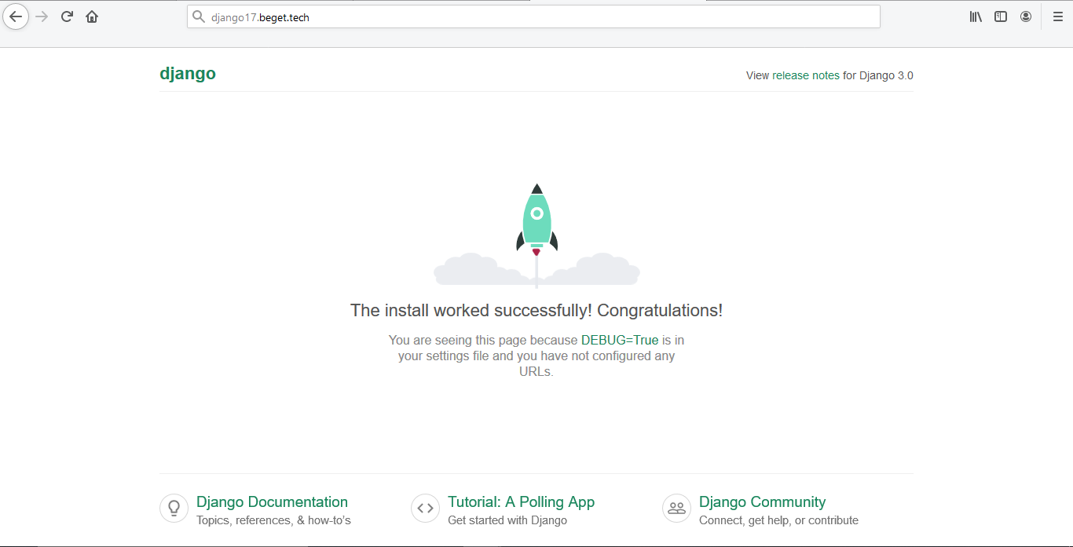

# **Заключение**

В результате курсовой работы были отработаны важные навыки, необходимые для успешной разработки программного обеспечения с использованием фреймворка Django.

В рамках данного проекта был успешно реализован веб-приложение «Служба доставки еды» с использованием фреймворка Django. Проект позволил закрепить навыки работы с Python и Django, а также приобрести практический опыт в разработке веб-приложений.

Помимо непосредственной разработки приложения, была проведена работа над ведением проектной и технической документации. Это позволило систематизировать процесс разработки, структурировать информацию о проекте и облегчить дальнейшее его сопровождение и развитие.

Полученные в ходе работы навыки и знания будут полезны для дальнейшего профессионального развития в сфере веб-разработки.

На основании методических указаний разработано веб-приложение

“Сервис доставки еды” в соответствии с — ГОСТ Р 7.0.108-2022.

Исследование, проведенное в рамках написания курсовой работы, позволило получить и закрепить умения и навыки проектирования модулей программного приложения. По результатам можно сделать вывод, что цель курсовой работы достигнута, задачи выполнены в полном объеме.

# **Список используемых источников**

1. Базы данных. В 2-х кн. Кн. 2. Распределенные и удаленные базы данных: Учебник / В.П. Агальцов. - М.: ИД ФОРУМ: НИЦ Инфра-М, 2013. - 272 с.: ил.; 60x90 1/16. - (Высшее образование). (переплет) ISBN 978-5-8199-0394-0, 2000 экз. <http://znanium.com/catalog.php?bookinfo=372740> (дата обращения 01.06.2023)

2. Пауэрс, Ш. Добавляем Ajax [Электронный ресурс] / Ш. Пауэрс. - СПб.: БХВ-Петербург, 2009. <http://znanium.com/bookread.php?book=489654> (дата обращения 04.06.2023)

3. Django. The web framework for perfectionists with deadlines [Электронный ресурс]. — URL: https://www.python.org/doc/versions/ (Дата обращения 06.06.2023)

4. Плещев В.В. Сравнительный анализ программных средств разработки приложений и баз данных и индивидуализация учебного процесса их изучения // Известия УрГЭУ. 2003. - №7. - [Электронный ресурс]. URL: http://eyberleninka.ru/article/n/sravnitelnyy- analiz-programmnyh-sredstv-razrabotki-prilozheniy-i-baz-dannyh-i-individualizatsiya- uchebnogo-protsessa-ih-izucheniya (дата обращения: 03.06.2024).

5. Фреймворки в веб-разработке [Электронный ресурс]. Режим доступа: https://web- creator.ru/articles/about frameworks (дата обращения: 03.06.2024)

6. Python Documentation by Version [Электронный ресурс]. — URL: https: //docs.djangoproject.com/en/4.2/ (дата обращения 01.06.2023). Заголовок с экрана. Яз. англ.

7. Прохоренок Н. А. Python. Самое необходимое. ? СПб.: БХВ-Петербург, 2011. ? 414 с. <http://znanium.com/bookread.php?book=354989> (дата обращения 04.06.2023)

8. Овчаренко, А. В. Ajax на примерах [Электронный ресурс] / А. В. Овчаренко. - СПб.: БХВ-Петербург, 2009. - 432 с. <http://znanium.com/bookread.php?book=489766> (дата обращения 05.06.2023)

# **Приложения**

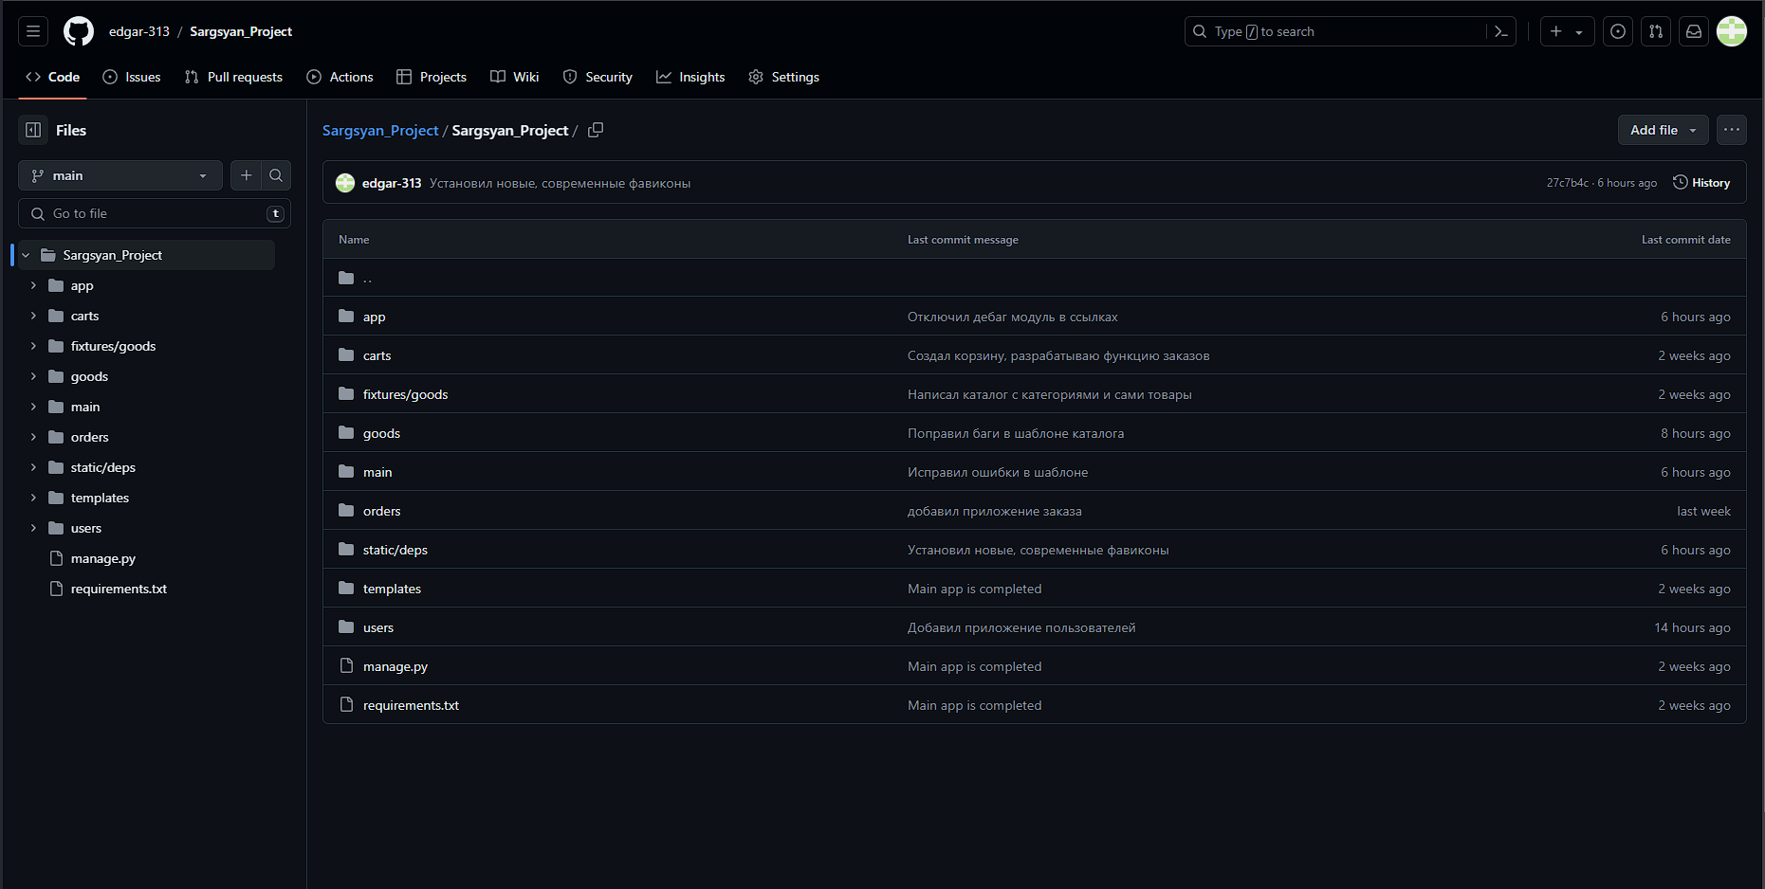

Рисунок 1.1

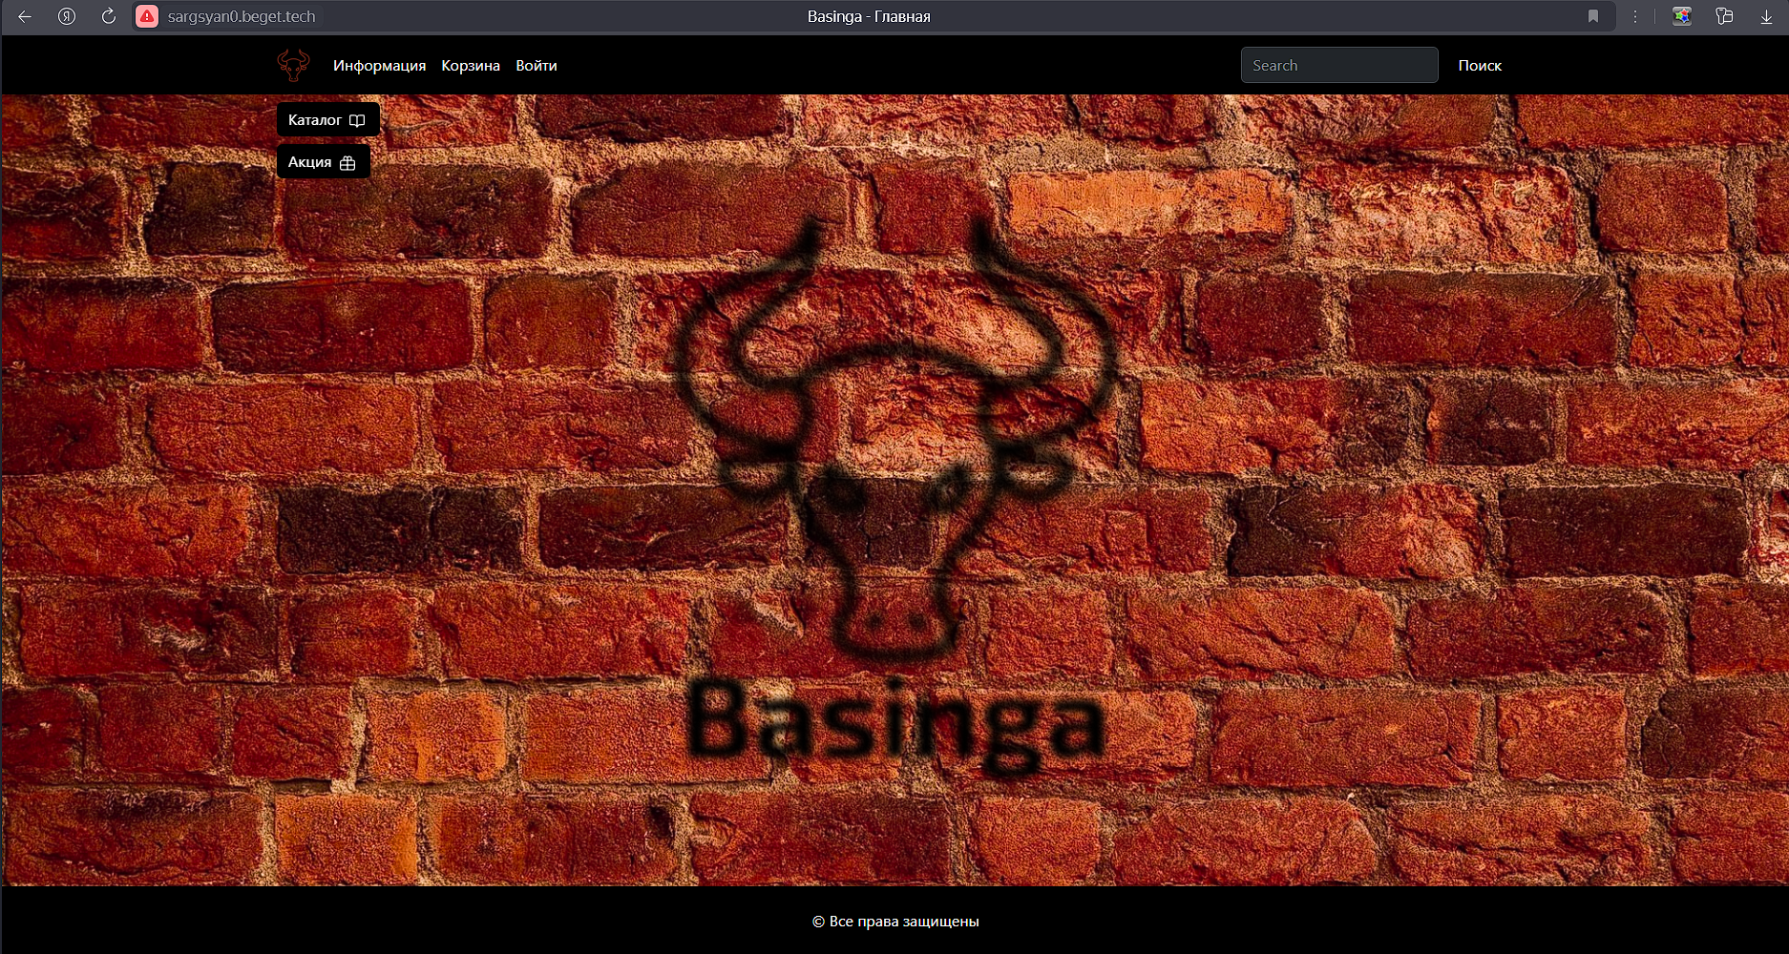

Рисунок 1.2

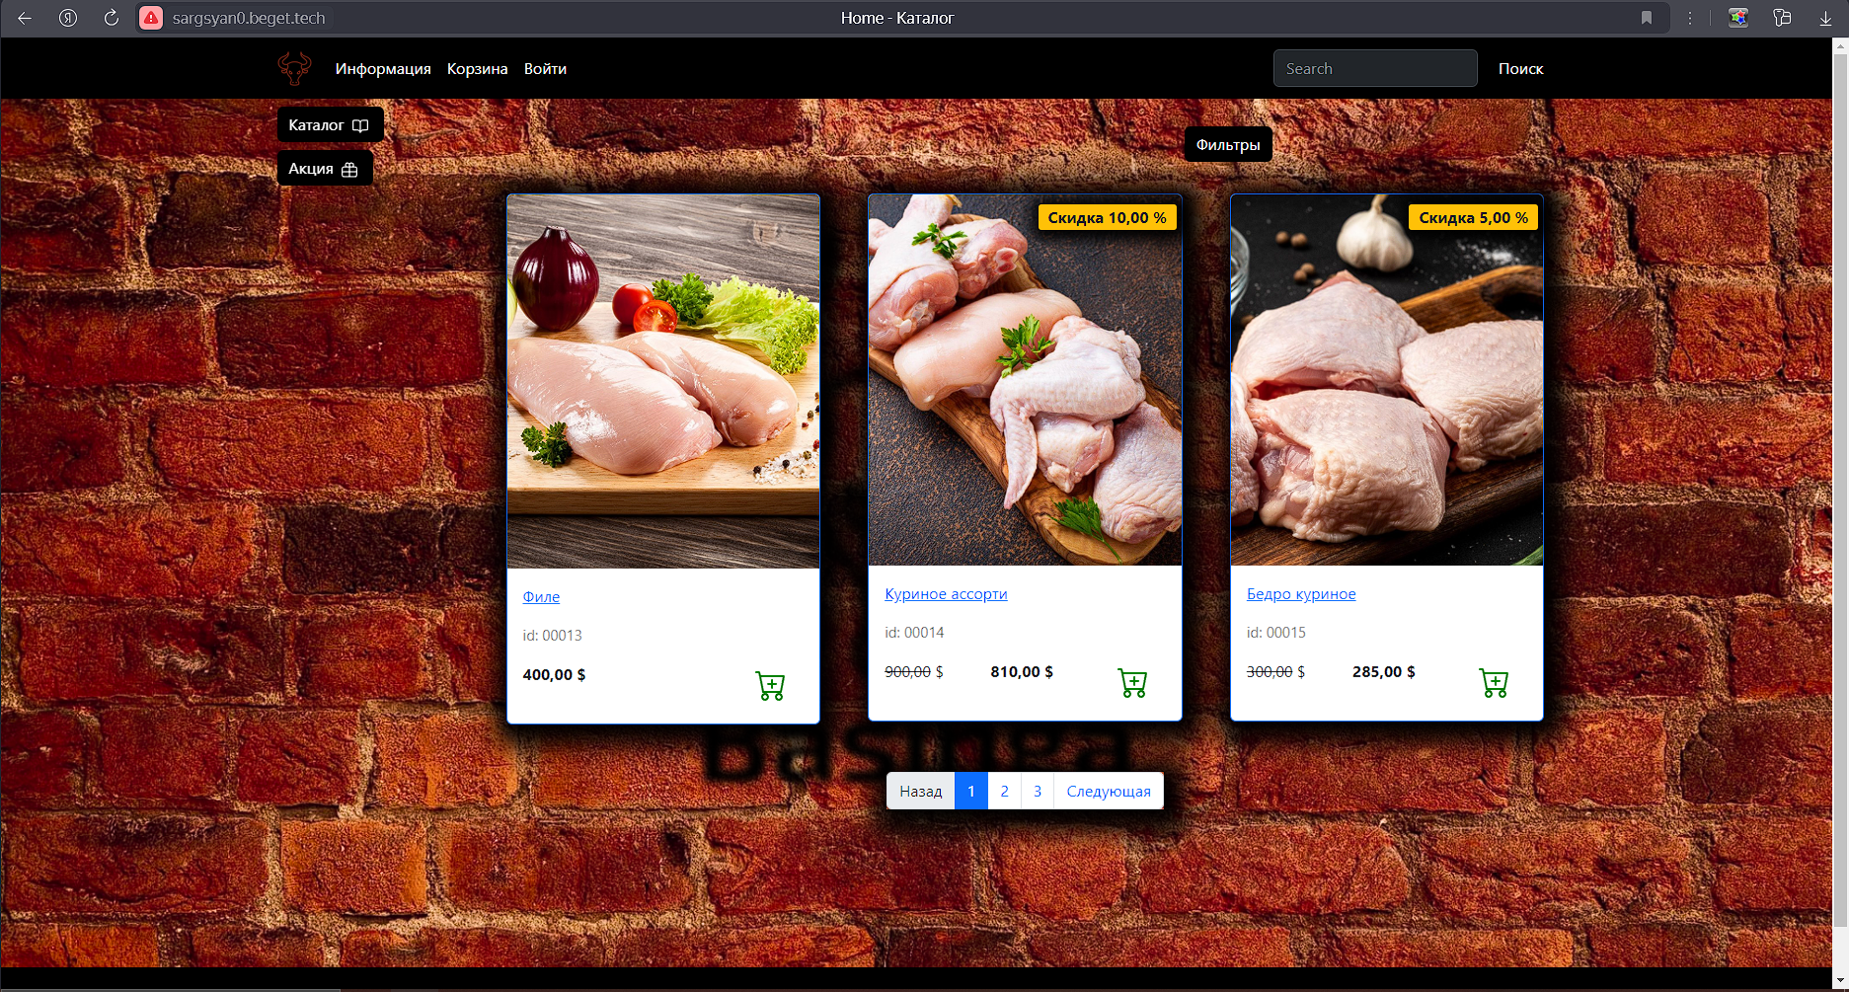

Рисунок 1.2

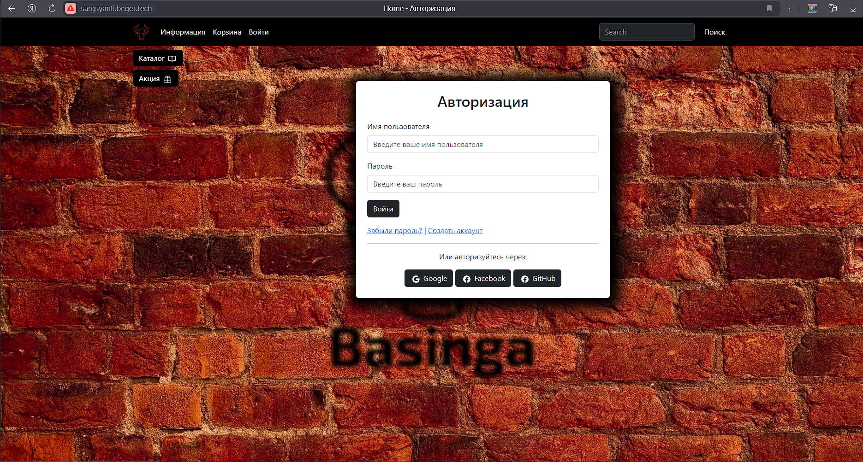

Рисунок 1.3

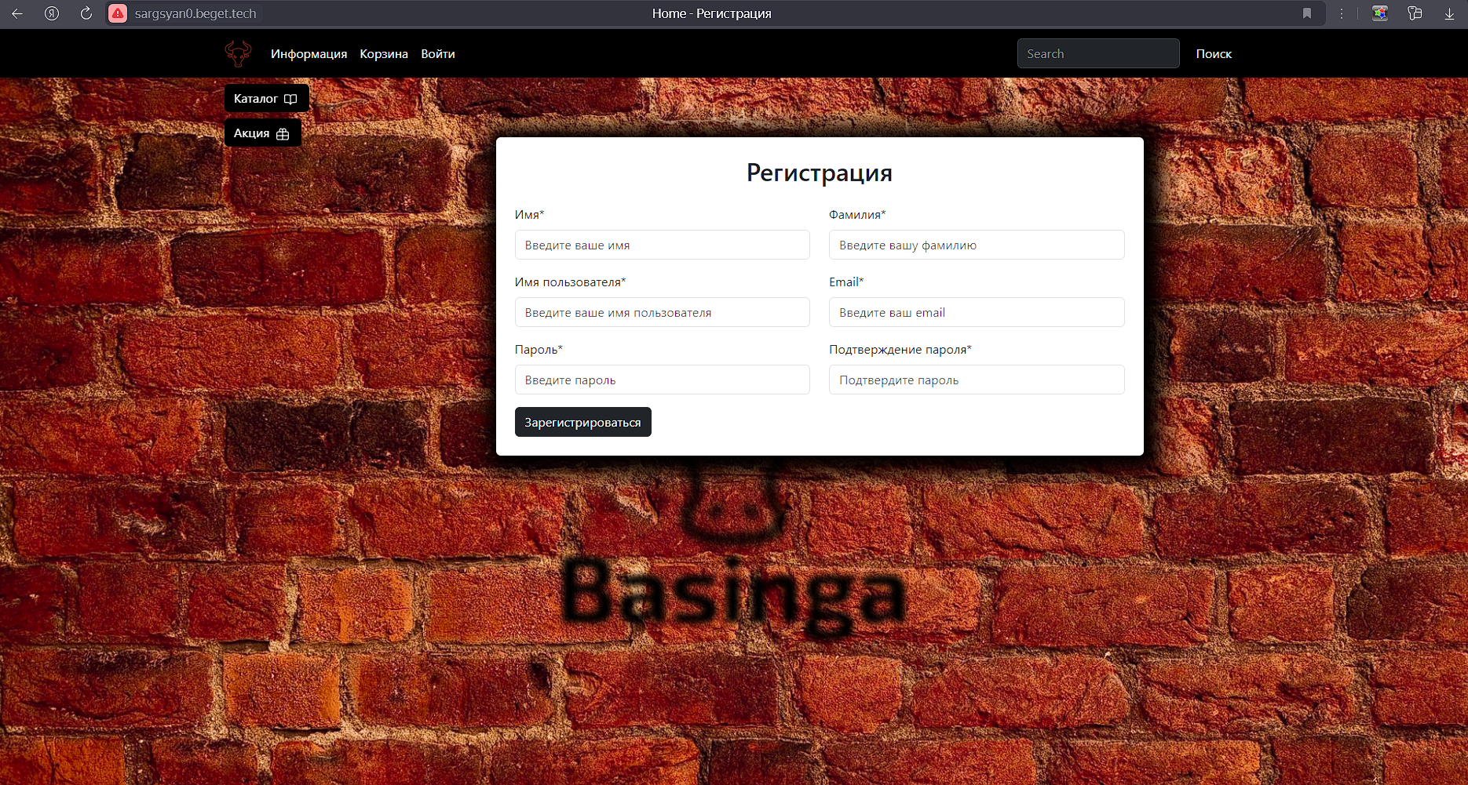

Рисунок 1.4

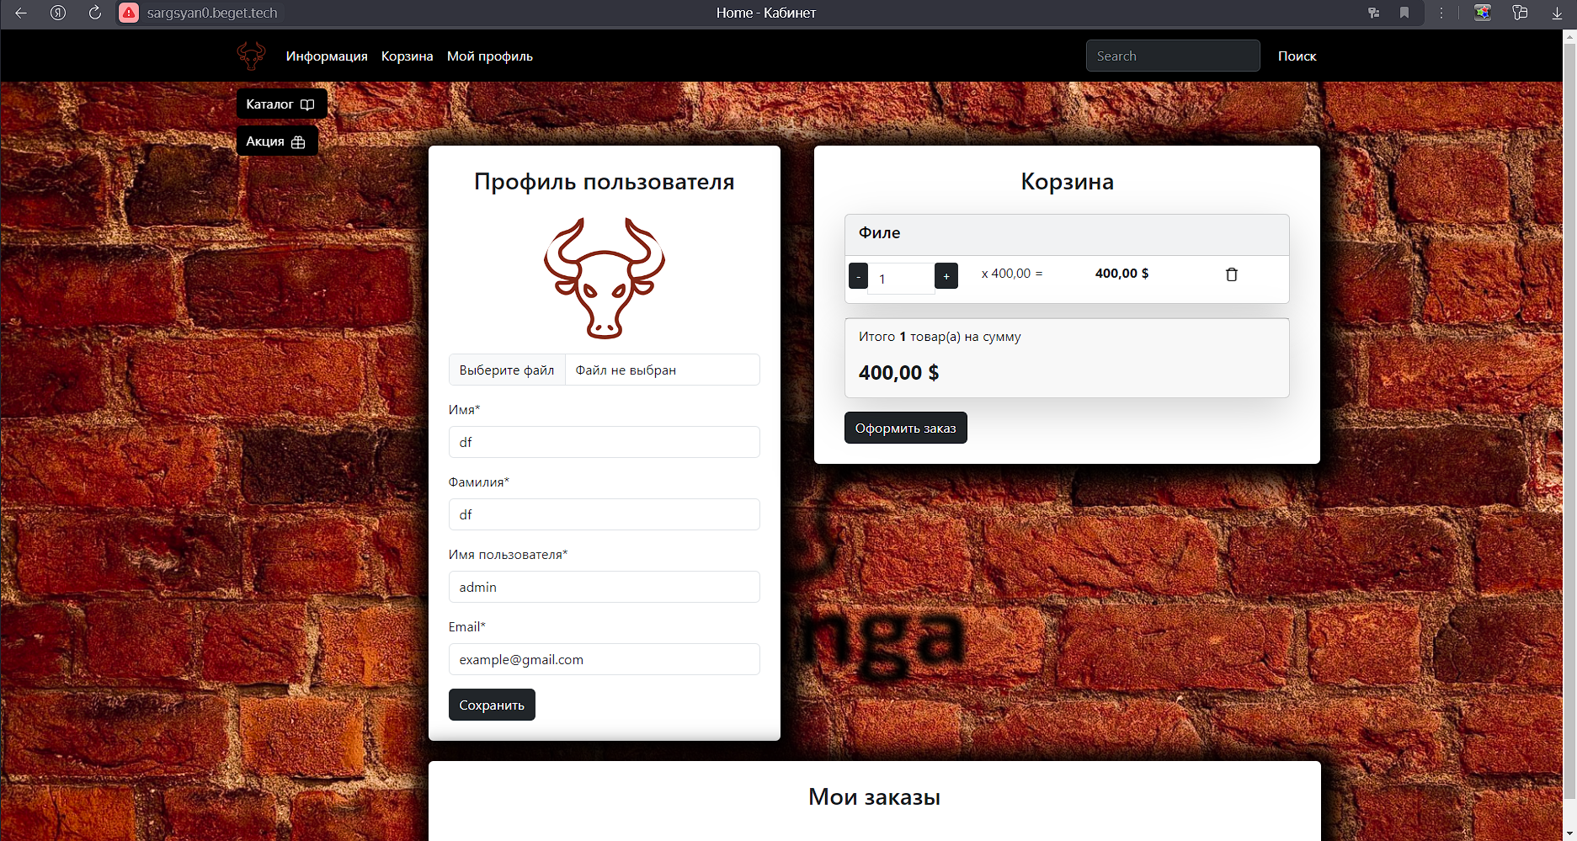

Рисунок 1.5

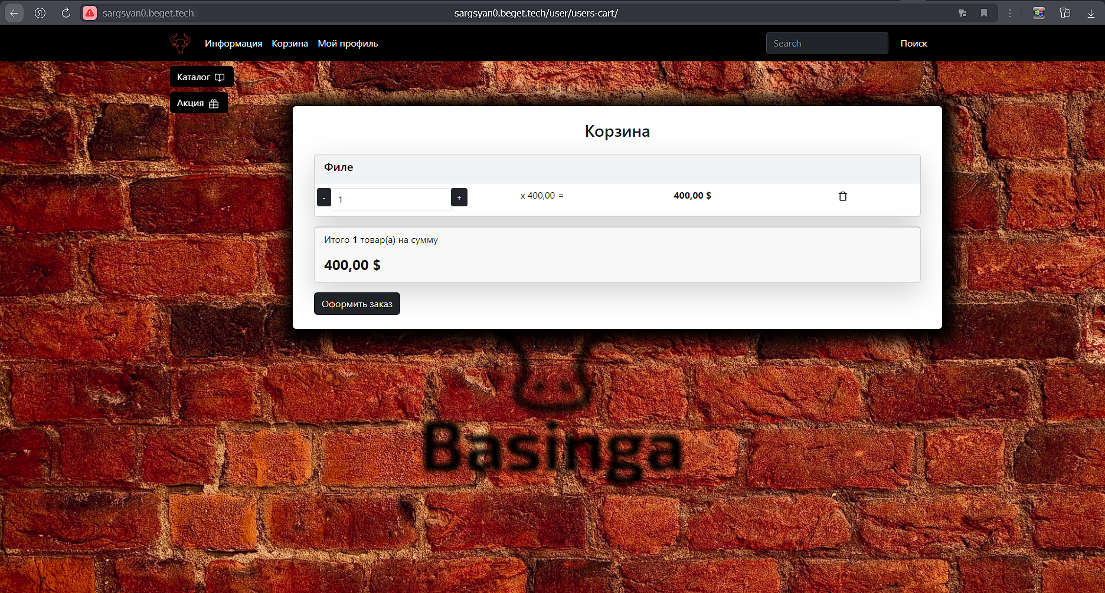

Рисунок 1.6

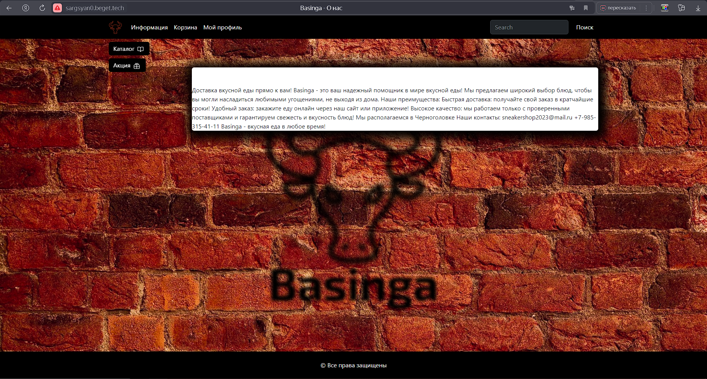

Рисунок 1.7

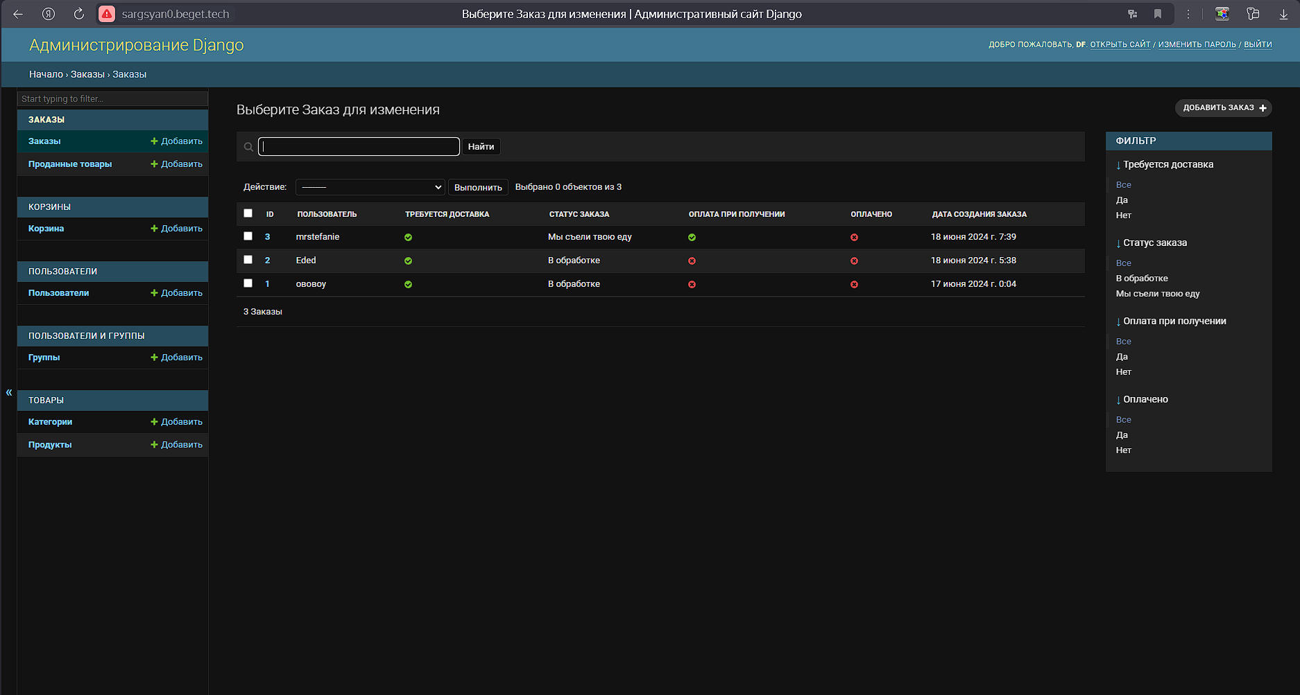

Рисунок 1.8